**Trabalho 01: Diagramas Da UML Para Web II**

Alana Cristina Andreazza, Caio Abraão Manarim, Letícia Fruet

**Definição do problema:**

Visando automatizar os agendamentos de consultas médicas, uma clínica resolve criar um sistema web de administração de horários desenvolvido a partir da linguagem de programação Java. Esse sistema consiste primeiramente na autenticação do usuário. Se ele não estiver cadastrado no banco de dados MySQL, terá a possibilidade de fazer seu auto cadastro, caso contrário, será redirecionado a uma página, desenvolvida com React e ligada ao back-end com REST, onde visualizará as especialidades existentes na clínica. Após escolher a especialidade, poderá escolher o médico pelo qual deseja ser atendido. Feito isso, escolherá a data desejada entre as que estiverem disponíveis e por fim, o horário mais apropriado. Próximo a data selecionada uma mensagem automática será enviada para o número de telefone informado no cadastro através de um API do WhatsApp, assim ele poderá confirmar ou cancelar a consulta.

**Diagrama de componentes:**

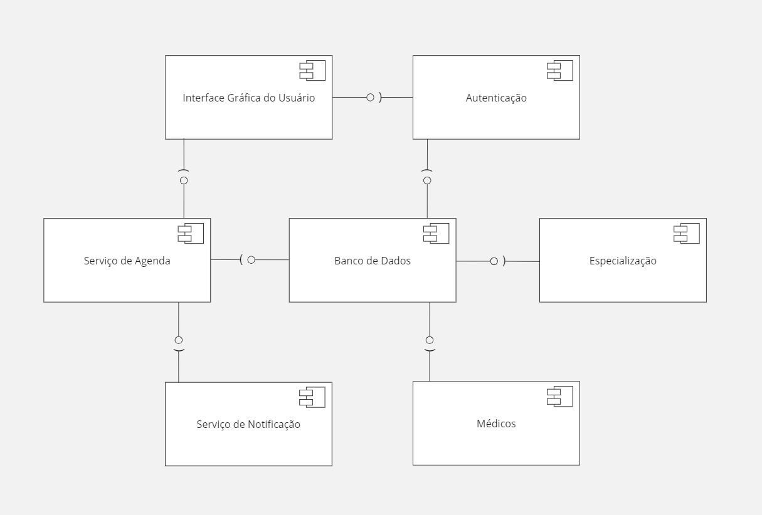

**Diagrama de implementação:**

